# Лабораторна робота №3

з навчальної дисципліни: “Проектування програмних систем”

на тему:

“Ветеринарна клініка”

# 2025

**Завдання:**

 1. Для всіх об’єктів на діаграмах взаємодії призначити (створити) певний клас;

для кожного повідомлення призначити (створити) відповідний метод

(операцію) для класу об’єкта-приймача.

2. Розташувати створені класи з переліком операцій на діаграмі класів.

3. Для кожної операції визначити атрибути, які вона використовує та при

необхідності додати їх до списку атрибутів класу.

4. Для кожного атрибуту задати логічний тип даних, для кожної операції

логічний тип даних для return value та для переліку аргументів, якщо вони

присутні.

5. Пов’язати класи на діаграмі класів, використовуючи різні типи відношень

(асоціацію, агрегацію, композицію, наслідування, інстанціювання).

Вимоги

1. Діаграма класів повинна містити не менше 10 класів.

2. Для кожного класу визначити не менше 5 атрибутів та 5 операцій.

3. По можливості використати всі типи відношень між класами

**Виконання:**

**Діаграма класів:**

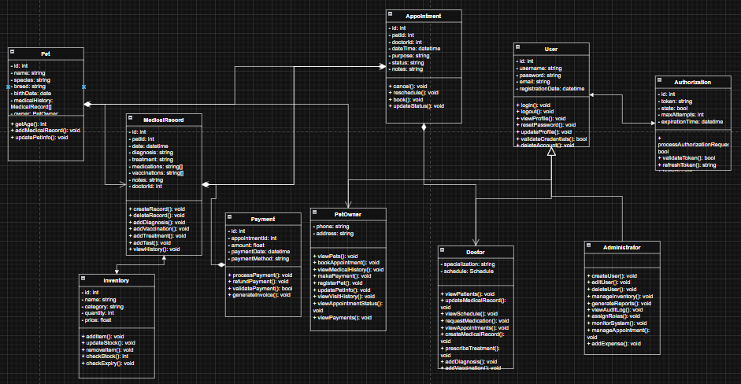

**Діаграми станів та переходів:**

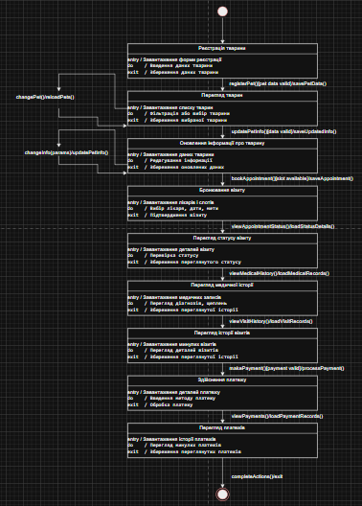

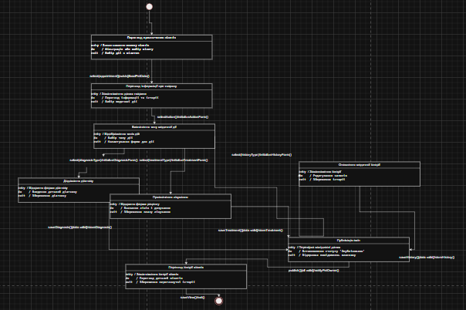

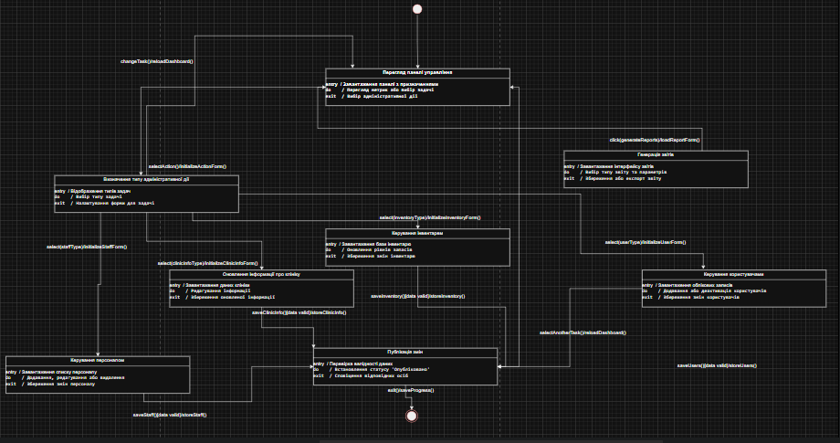

**Діаграми діяльності:**

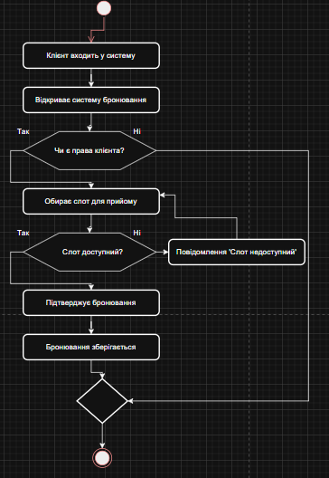

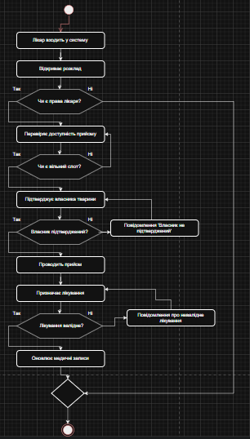

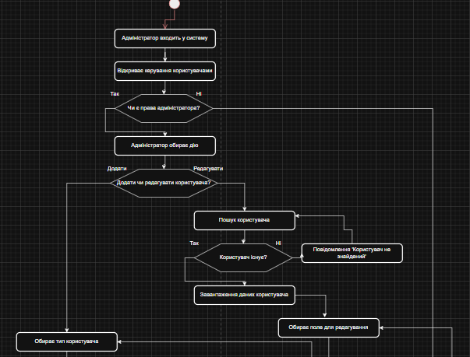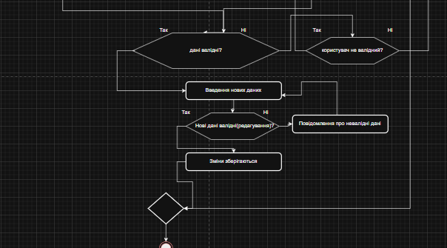

**Діаграма компонентів:**

